DINAS PEMUDA DAN OLAHRAGA KOTA MEDAN
ArsipKu
Sistem Manajemen Arsip & Surat Digital
DOKUMENTASI SISTEM
Panduan Penggunaan Aplikasi untuk Pengguna Umum & Developer

Versi Dokumentasi: 1.0
Tanggal Pembuatan: 23 September 2026
Disusun berdasarkan source code aplikasi (codebase revisi)

Daftar Isi
Daftar Isi 2
1. Gambaran Umum 4
1.1 Nama Aplikasi 4
1.2 Tujuan Aplikasi 4
1.3 Masalah yang Ingin Diselesaikan 4
1.4 Siapa Pengguna Aplikasi 4
1.5 Gambaran Singkat Cara Kerja Aplikasi 4
2. Role dan Hak Akses Pengguna 6
3. Daftar Fitur 7
3.1 Fitur untuk Semua Pengguna (Login) 7
3.2 Fitur Arsip (Dokumen) 7
3.3 Fitur Surat 7
3.4 Fitur Pengguna (Khusus Admin) 8
3.5 Fitur Pendukung 8
4. Panduan Penggunaan Aplikasi 10
4.1 Login 10
4.2 Logout 10
4.3 Navigasi Menu 10
4.4 Dashboard 11
4.5 Menambah Arsip 11
4.6 Melihat Arsip (Daftar & Detail) 12
4.7 Mengubah Arsip 12
4.8 Menghapus dan Memulihkan Arsip 12
4.9 Menambah Kategori Arsip (Khusus Admin) 12
4.10 Menambah Surat Masuk (Admin) 13
4.11 Menambah Surat Keluar (Admin) 13
4.12 Persetujuan Surat Keluar (Pimpinan) 14
4.13 Mengubah & Menghapus Surat (Admin) 14
4.14 Mengelola Pengguna (Khusus Admin) 14
4.15 Pencarian, Penyaring, dan Pembagian Halaman 14
4.16 Mengunduh File 15
4.17 Melihat Jejak Aktivitas 15
5. Alur Penggunaan Aplikasi (Flow Diagram) 16
6. Use Case Diagram 17
7. Class Diagram 19
8. Activity Diagram 20
8.1 Activity Diagram — Login 20
8.2 Activity Diagram — Pengelolaan Arsip & Surat 22
8.3 Activity Diagram — Persetujuan Surat Keluar 24
9. Sequence Diagram 27
9.1 Sequence Diagram — Login 27
9.2 Sequence Diagram — Tambah Surat Masuk & Arsip Otomatis 27
9.3 Sequence Diagram — Persetujuan Surat Keluar 28
10. Struktur Data dan Database 29
10.1 Daftar Tabel 29
10.2 Kolom Penting Setiap Tabel 29
10.3 Relasi Antar Tabel 30
10.4 Diagram ERD 30
11. Validasi dan Aturan Bisnis 33
11.1 Aturan Form 33
11.2 Status yang Tersedia 33
11.3 Aturan Bisnis Utama 33
12. Kondisi Error dan Pesan Sistem 35
13. Ringkasan Alur Sistem 37
14. FAQ untuk Pengguna Awam 38
Bagaimana cara masuk ke aplikasi? 38
Bagaimana cara menambahkan data? 38
Apa yang terjadi jika data salah? 38
Siapa yang dapat mengubah data? 38
Saya tidak menemukan data yang saya cari. Bagaimana? 38
Bagaimana cara menghapus data? 38
Bagaimana cara mengunduh file dokumen? 38
Bagaimana cara mengetahui siapa yang mengubah suatu arsip? 38
Bagaimana pimpinan menyetujui surat keluar? 38
Mengapa surat tiba-tiba ada di daftar Arsip? 38
Apakah saya bisa menambahkan pengguna baru? 38
Email maupun kata sandi saya terlupa. Apa yang harus dilakukan? 38
Apakah ada fitur mencetak laporan? 39
Mengapa ada menu yang tidak saya lihat? 39
Apakah data aman? 39

Catatan: Jika daftar isi tidak tampil lengkap, klik kanan pada daftar isi lalu pilih "Update Field".

Aplikasi: ArsipKu — Sistem Manajemen Arsip & Surat Digital
Instansi: Dinas Pemuda dan Olahraga (Dispora) Kota Medan
Versi dokumentasi: 1.0
Tanggal pembuatan: 23 September 2026

1. Gambaran Umum

1.1 Nama Aplikasi
Aplikasi ini bernama ArsipKu — Sistem Manajemen Arsip & Surat Digital. Aplikasi dikembangkan sebagai aplikasi web (dibuka melalui peramban/browser) dan berjalan di perangkat yang terhubung internet.

1.2 Tujuan Aplikasi
ArsipKu dibuat untuk membantu kantor Dinas Pemuda dan Olahraga (Dispora) Kota Medan mengelola surat dan arsip secara digital. Tujuan utama aplikasi ini adalah:
1. Mencatat surat masuk dan surat keluar dalam satu tempat.
2. Menyimpan arsip dokumen (file digital) dan lokasi arsip fisik (lemari, rak, map, box).
3. Memudahkan pencarian surat dan arsip tanpa harus membongkar berkas kertas.
4. Menjaga kerapian data dengan mencatat siapa yang menambah, mengubah, atau menghapus data (jejak aktivitas/log).
5. Mempercepat alur persetujuan surat keluar oleh pimpinan.

1.3 Masalah yang Ingin Diselesaikan
- Surat dan arsip tercatat di banyak tempat (buku agenda, kertas, folder), sehingga sulit dicari kembali.
- Kesulitan mengetahui di mana lokasi fisik suatu berkas arsip berada.
- Tidak ada catatan siapa yang mengubah atau menghapus data, sehingga sulit ditelusuri bila terjadi kesalahan.
- Proses persetujuan surat keluar harus dikonfirmasi langsung kepada pimpinan, memakan waktu.
- Arsip kertas yang rusak atau hilang sulit dipulihkan.

1.4 Siapa Pengguna Aplikasi
Pengguna | Penjelasan
Admin | Petugas atau staf yang mengelola data: user, kategori, arsip, surat masuk, dan surat keluar.
Pimpinan | Kepala dinas / bidang yang melihat arsip dan surat serta memberikan persetujuan surat keluar.

1.5 Gambaran Singkat Cara Kerja Aplikasi
1. Pegawai membuka aplikasi melalui peramban dan login menggunakan alamat email dan kata sandi.
2. Setelah masuk, pegawai tiba di halaman awal lalu mengklik tombol Masuk Dashboard untuk melihat ringkasan data.
3. Melalui menu di samping kiri, pegawai memilih bagian yang ingin dikerjakan: Arsip, Kategori, Surat Masuk, Surat Keluar, atau (khusus admin) Pengguna.
4. Pegawai dapat menambah, melihat, mengubah, atau menghapus data. Setiap aktivitas penting tercatat otomatis oleh sistem.
5. Data disimpan di database (gudang data) yang terhubung ke aplikasi. File dokumen disimpan sebagai lampiran digital dan bisa diunduh kembali.
6. Kepala dinas (pimpinan) dapat melihat seluruh surat dan arsip serta menyetujui surat keluar yang berstatus "Dibuat".
7. Surat yang berstatus "Diarsipkan" otomatis masuk ke daftar arsip tanpa harus diinput dua kali.

2. Role dan Hak Akses Pengguna
Aplikasi ini memiliki dua role pengguna: Admin dan Pimpinan. Role menentukan menu yang terlihat dan tindakan yang diizinkan.
Role | Penjelasan | Hak Akses
Admin | Pengelola/petugas (contoh: staf tata usaha, sekretaris). Orang yang bekerja sehari-hari menginput dan merapikan data. | - Melihat dashboard admin (ringkasan data surat, arsip, pengguna).<br>- Mengelola Pengguna (menambah, mengubah, menghapus).<br>- Mengelola Kategori arsip.<br>- Menambah, melihat, mengubah, menghapus, dan memulihkan Arsip.<br>- Menambah, melihat, mengubah, dan menghapus Surat Masuk serta Surat Keluar (termasuk mengubah status).<br>- Mengunduh file dokumen arsip/surat.<br>- Tidak dapat menyetujui surat keluar.
Pimpinan | Kepala dinas/kepala bidang yang bertugas menyetujui surat keluar dan memantau arsip. | - Melihat dashboard pimpinan (statistik surat/arsip dan daftar surat menunggu persetujuan).<br>- Melihat dan mengunduh arsip.<br>- Menambah, mengubah, dan menghapus Arsip.<br>- Melihat surat masuk dan surat keluar.<br>- Menyetujui Surat Keluar yang berstatus "Dibuat".<br>- Tidak dapat mengelola Pengguna dan Kategori arsip.<br>- Tidak dapat menambah/mengubah/menghapus surat masuk maupun surat keluar.<br>- Khusus: di tab Sampah, pimpinan tetap dapat memulihkan surat yang telah dihapus.

Catatan penting:
- Ketika halaman aplikasi tidak menemukan role pengguna dengan jelas, sistem menganggap pengguna tersebut sebagai Admin.
- Pimpinan yang mencoba membuka halaman Pengguna atau Kategori arsip otomatis dialihkan ke Dashboard.
- Hak akses di atas berdasarkan kode aplikasi. Pengamanan di tingkat database (row level security) membatasi pengguna yang belum login agar tidak dapat mengakses data.

3. Daftar Fitur

3.1 Fitur untuk Semua Pengguna (Login)
No | Fitur | Fungsi | Pengguna
1 | Login | Masuk ke aplikasi menggunakan email dan kata sandi | Admin, Pimpinan
2 | Logout | Keluar dari aplikasi dengan aman | Admin, Pimpinan
3 | Navigasi sidebar | Berpindah halaman melalui menu di sisi kiri | Admin, Pimpinan
4 | Mode terang/gelap | Mengubah tampilan aplikasi menjadi terang atau gelap | Admin, Pimpinan

3.2 Fitur Arsip (Dokumen)
No | Fitur | Fungsi | Pengguna
5 | Menambah arsip | Mencatat arsip baru beserta file dokumen | Admin, Pimpinan
6 | Melihat daftar & detail arsip | Melihat daftar arsip dan rincian arsip (termasuk file, kategori, pengunggah) | Admin, Pimpinan
7 | Mengubah arsip | Memperbaiki data arsip yang sudah ada | Admin, Pimpinan
8 | Menghapus & memulihkan arsip | Menghapus (masuk ke Sampah) dan memulihkan arsip dari Sampah | Admin, Pimpinan
9 | Mengunduh file arsip | Menyimpan file dokumen arsip ke perangkat | Admin, Pimpinan
10 | Kelola kategori arsip | Menambah, mengubah, menghapus kategori (mis. Undangan, Laporan) | Admin

3.3 Fitur Surat
No | Fitur | Fungsi | Pengguna
11 | Menambah surat masuk | Mencatat surat yang diterima (asal, perihal, status, disposisi, file) | Admin
12 | Mengubah surat masuk | Memperbaiki data surat masuk | Admin
13 | Menghapus & memulihkan surat masuk | Menghapus dan memulihkan surat masuk | Admin; Pimpinan memulihkan di tab Sampah
14 | Menambah / mengubah surat keluar | Mencatat surat yang dikirim, termasuk mengaitkan surat masuk terkait | Admin
15 | Persetujuan surat keluar | Menyetujui surat keluar berstatus "Dibuat" menjadi "Disetujui" | Pimpinan
16 | Menghapus & memulihkan surat keluar | Menghapus dan memulihkan surat keluar | Admin; Pimpinan memulihkan di tab Sampah
17 | Arsip otomatis | Surat berstatus "Diarsipkan" otomatis dicatat sebagai arsip | Sistem (otomatis)

3.4 Fitur Pengguna (Khusus Admin)
No | Fitur | Fungsi | Pengguna
18 | Menambah pengguna | Membuat akun pengguna baru (nama, email, role, foto, kata sandi) | Admin
19 | Mengubah pengguna | Mengubah nama, role, dan foto pengguna | Admin
20 | Menghapus pengguna | Menghapus akun pengguna | Admin

3.5 Fitur Pendukung
No | Fitur | Fungsi | Pengguna
21 | Pencarian data | Mencari arsip/surat/kategori/pengguna dengan mengetik kata kunci | Admin, Pimpinan
22 | Penyaring (filter) | Menyaring surat berdasarkan status atau arsip berdasarkan kategori | Admin, Pimpinan
23 | Pembagian halaman (pagination) | Menampilkan data per halaman (10/25/50/100 baris) | Admin, Pimpinan
24 | Jejak aktivitas | Menampilkan riwayat siapa yang menambah/mengubah/menghapus arsip | Admin, Pimpinan

Fitur yang tidak tersedia di aplikasi (tidak ditemukan di source code): mencetak laporan (print), mengunduh laporan PDF/Excel, melihat pratinjau PDF di dalam aplikasi, mengimpor data massal, menyaring berdasarkan rentang tanggal, dan mengurutkan kolom secara manual.

4. Panduan Penggunaan Aplikasi

4.1 Login
Fungsi: Memasuki aplikasi dengan akun yang telah didaftarkan.
Cara menggunakan:
1. Buka aplikasi melalui peramban.
2. Pada halaman Welcome, isi Email dengan alamat email akun.
3. Isi Password dengan kata sandi.
4. Klik tombol Login.
5. Jika berhasil, aplikasi membawa Anda ke halaman utama, lalu Anda bisa mengklik tombol Masuk Dashboard.
Contoh penggunaan: Email: petugas.surat@arsipku.test, Password: Petugas123! (akun contoh dari data percobaan).
Hasil: Anda masuk ke aplikasi dan dapat mengakses menu sesuai role.
Catatan:
- Email wajib diisi dengan format yang benar.
- Password wajib diisi (tidak ada syarat panjang khusus).
- Jika salah, muncul pesan "Login Failed" beserta keterangan dari sistem.
- Tidak ada fitur "lupa kata sandi" pada halaman login.

4.2 Logout
Fungsi: Keluar dari aplikasi dengan aman.
Cara menggunakan:
1. Di bagian bawah menu samping kiri, arahkan kursor ke gambar profil Anda.
2. Klik menu Keluar.
3. Anda akan kembali ke halaman login.
Hasil: Sesi Anda ditutup. Untuk masuk kembali, lakukan login seperti biasa.

4.3 Navigasi Menu
Fungsi: Berpindah antar halaman aplikasi.
Cara menggunakan:
- Gunakan menu di sisi kiri (sidebar). Menu yang tersedia:
Menu | Halaman | Admin | Pimpinan
Dashboard | Halaman utama / ringkasan data | ✔ | ✘ (akses lewat tombol "Masuk Dashboard" di halaman awal)
User | Pengelolaan akun pengguna | ✔ | ✘
Surat Masuk | Pencatatan surat masuk | ✔ | ✔ (hanya lihat)
Surat Keluar | Pencatatan surat keluar | ✔ | ✔ (lihat + setujui)
Arsip | Daftar arsip | ✔ | ✔
└ Semua Arsip | Sub-menu Admin: daftar seluruh arsip | ✔ | —
└ Kategori | Sub-menu Admin: kelola kategori arsip | ✔ | ✘

Catatan: Menu Dashboard, User, dan Kategori hanya tampil di sidebar untuk Admin. Pimpinan tetap dapat membuka halaman Dashboard melalui tombol Masuk Dashboard pada halaman awal.
Hasil: Anda berpindah ke halaman yang dipilih.

4.4 Dashboard
Fungsi: Melihat ringkasan data terbaru dalam satu halaman.
Untuk Admin:
- Sapaan "Selamat datang kembali, {nama}" dan jumlah dokumen arsip.
- Kartu statistik: Surat Masuk, Surat Keluar, Total Arsip, User.
- Surat Masuk/Keluar Terbaru (5 terbaru), Arsip Terbaru, Aktivitas Terbaru, diagram Arsip per Kategori, dan Ringkasan.
Untuk Pimpinan:
- Sapaan pengguna, pencarian arsip, Arsip Terbaru, kartu statistik (Surat Masuk, Surat Keluar, Total Arsip).
- Daftar Menunggu Persetujuan (surat keluar berstatus "Dibuat").
Cara menggunakan: klik judul menu pada tombol "Lihat Semua" untuk berpindah ke halaman lengkap.

4.5 Menambah Arsip
Fungsi: Mencatat arsip baru (judul, nomor, kategori, tanggal, deskripsi, dan file).
Cara menggunakan:
1. Buka menu Arsip → Semua Arsip.
2. Klik tombol + Arsip Baru.
3. Isi form:
- Judul (wajib): nama dokumen arsip.
- Nomor Dokumen (boleh kosong): contoh 001/ABC/2026.
- Kategori (wajib): pilih kategori yang tersedia.
- Tanggal (boleh kosong).
- Deskripsi (boleh kosong).
- File Dokumen (boleh kosong): file PDF atau gambar (JPG/PNG), keterangan "Maksimal 10MB".
4. Klik Simpan.
Contoh penggunaan: Judul "Undangan Rapat Dispora", Kategori "Undangan", Tanggal 5 Juli 2026, lampiran file undangan.pdf.
Hasil: Arsip tersimpan, tercatat di daftar arsip, muncul pesan "Arsip berhasil dibuat", dan aktivitas tersebut dicatat sistem.
Catatan:
- File yang dapat dipilih lewat form dibatasi jenis PDF/JPG/PNG. Keterangan "Maksimal 10MB" hanya berupa teks panduan; pembatas keras ukuran file ada pada pengaturan server (±10MB). Validasi ukuran/tipe file di sisi server tidak ditemukan di source code (Belum dapat dipastikan dari source code).

4.6 Melihat Arsip (Daftar & Detail)
Fungsi: Melihat daftar arsip dan rincian lengkap arsip.
Cara menggunakan:
1. Buka menu Arsip → Semua Arsip.
2. Gunakan kotak pencarian untuk mencari berdasarkan judul atau nomor dokumen.
3. Gunakan penyaring Kategori untuk mempersempit tampilan.
4. Klik ikon menu (⋮) pada baris arsip, lalu pilih Detail.
5. Panel rincian menampilkan: judul, nomor, kategori, tanggal, deskripsi, file dokumen, pengunggah, waktu pembuatan/pembaruan, dan aktivitas arsip.
Hasil: Anda melihat seluruh informasi arsip. Jika ada file gambar, file ditampilkan langsung; jika PDF, muncul kartu file. Klik Download untuk menyimpan file.

4.7 Mengubah Arsip
Fungsi: Memperbaiki data arsip yang keliru.
Cara menggunakan:
1. Buka Arsip → Semua Arsip, cari arsip yang ingin diubah.
2. Klik ikon menu (⋮), lalu pilih Edit.
3. Ubah isian tersebut. Saat update, file lama tetap dipertahankan jika tidak diganti ("File saat ini").
4. Klik Perbarui.
Hasil: Data arsip berubah dan pesan "Arsip berhasil diperbarui" muncul. Aktivitas perubahan tercatat.

4.8 Menghapus dan Memulihkan Arsip
Fungsi: Membuang arsip ke Sampah dan mengembalikannya jika diperlukan.
Cara menggunakan:
1. Buka Arsip → Semua Arsip.
2. Klik ikon menu (⋮) → Hapus, kemudian konfirmasi.
3. Data pindah ke tab Sampah. File dokumen disimpan sebagai Sampah digital turut dihapus dari penyimpanan.
4. Untuk memulihkan: buka tab Sampah, klik menu (⋮) → Pulihkan.
Hasil: Arsip hilang dari daftar aktif dan pesan "Arsip berhasil dihapus" muncul. Setelah dipulihkan, arsip kembali ke daftar aktif.
Catatan:
- Penghapusan bersifat "soft delete" (data tidak langsung hilang permanen). Namun file dokumen yang terlanjur dihapus tidak ikut kembali saat dipulihkan.

4.9 Menambah Kategori Arsip (Khusus Admin)
Fungsi: Membuat kelompok arsip baru (mis. "Laporan", "Surat Edaran", "Tugas").
Cara menggunakan:
1. Buka menu Arsip → Kategori.
2. Klik tombol + Kategori Baru.
3. Isi:
- Nama Kategori (wajib).
- Deskripsi (boleh kosong).
- Warna (boleh kosong) — pilih warna dengan alat pemilih warna.
4. Klik Create.
Hasil: Kategori tersimpan dan muncul di daftar (color chip).
Catatan:
- Nama kategori tidak boleh sama dengan kategori lain.
- Tombol simpan memakai kata "Create" dan "Update" (bahasa Inggris).
- Kategori yang dihapus tidak bisa dipulihkan (penghapusan permanen).

4.10 Menambah Surat Masuk (Admin)
Fungsi: Mencatat surat yang diterima kantor.
Cara menggunakan:
1. Buka menu Surat Masuk.
2. Klik tombol + Surat Masuk Baru.
3. Isi bagian Informasi Surat:
- Nomor Surat (wajib).
- Tanggal (boleh kosong).
- Asal Surat (boleh kosong).
- Perihal (wajib).
- Status (wajib): Diterima, Disposisi, Diproses, Selesai, Diarsipkan.
- Disposisi dari Pimpinan (boleh kosong) — bisa memilih kalimat cepat seperti "Ke Bagian Umum", "Ke Sekretariat", "Untuk ditindaklanjuti", dan lain-lain.
- Keterangan (boleh kosong).
- File Dokumen (boleh kosong): PDF/JPG/PNG.
4. Isi bagian Lokasi Arsip Fisik (semua boleh kosong): Lemari, Rak, Map, Box, dan Keterangan Fisik.
5. Klik Simpan.
Contoh penggunaan: Nomor 001/Dispora/VI/2026, Asal Surat "Kota Medan", Perihal "Undangan Rapat Evaluasi", Status "Diterima", Lemari "A", Rak "02".
Hasil: Surat masuk tercatat. Jika memilih status Diarsipkan, sistem otomatis menyalinnya menjadi arsip dengan kategori "Surat Masuk".
Catatan: Status default saat membuka form adalah Diterima. Disposisi dapat diisi teks bebas atau memilih kalimat siap pakai.

4.11 Menambah Surat Keluar (Admin)
Fungsi: Mencatat surat yang dikirim kantor.
Cara menggunakan:
1. Buka menu Surat Keluar.
2. Klik tombol + Surat Keluar Baru.
3. Isi Nomor Surat (wajib), Tanggal, Tujuan, Perihal (wajib), Status (wajib — default "Dibuat").
4. Pilih Surat Masuk Terkait bila surat keluar ini merupakan jawaban/tindak lanjut dari surat masuk tertentu.
5. Isi Keterangan, File Dokumen, dan Lokasi Arsip Fisik (boleh kosong).
6. Klik Simpan.
Hasil: Surat keluar tercatat. Jika status Diarsipkan, otomatis disalin menjadi arsip dengan kategori "Surat Keluar".

4.12 Persetujuan Surat Keluar (Pimpinan)
Fungsi: Menyetujui surat keluar berstatus "Dibuat" agar menjadi "Disetujui".
Cara menggunakan:
1. Buka menu Surat Keluar (atau lihat daftar Menunggu Persetujuan di dashboard pimpinan).
2. Pada baris surat berstatus Dibuat, klik ikon menu (⋮) → Setujui.
3. Alternatif: buka Detail surat, lalu klik tombol Setujui Surat Keluar.
4. Konfirmasi.
Hasil: Status berubah menjadi Disetujui, dicatat siapa yang menyetujui beserta tanggal/waktunya (bagian "Disetujui oleh {nama}" muncul di detail).
Catatan:
- Hanya pimpinan yang dapat menyetujui.
- Hanya surat berstatus "Dibuat" yang dapat disetujui.
- Surat berstatus lain tidak menampilkan tombol Setujui.

4.13 Mengubah & Menghapus Surat (Admin)
Fungsi: Memperbaiki atau membuang data surat.
Cara menggunakan:
1. Buka menu Surat Masuk atau Surat Keluar.
2. Klik ikon menu (⋮) pada baris surat → pilih Edit (perbaiki data) atau Hapus (konfirmasi).
3. Untuk memulihkan: buka tab Sampah → Pulihkan.
Hasil: Perubahan tersimpan / data pindah ke Sampah, dan pesan sukses muncul.
Catatan: Pimpinan tidak melihat tombol Edit/Hapus dan tidak dapat menambah surat.

4.14 Mengelola Pengguna (Khusus Admin)
Fungsi: Membuat, mengubah, dan menghapus akun pengguna.
Cara menggunakan (tambah user):
1. Buka menu User.
2. Klik + User Baru.
3. Isi (bahasa Inggris): Name, Email, Avatar (foto), Role (Admin/Pimpinan), Password — semua wajib.
4. Klik Create User.
Mengubah user: klik menu (⋮) → Edit. Nama, Role, dan Avatar dapat diubah; Email dan password tidak dapat diubah.
Menghapus user: klik menu (⋮) → Delete.
Hasil: Akun baru dapat login; perubahan tersimpan; akun yang dihapus tidak bisa login lagi.
Catatan: Foto avatar dan seluruh data user yang dihapus ikut hilang/terhapus dari penyimpanan.

4.15 Pencarian, Penyaring, dan Pembagian Halaman
Fungsi: Menemukan data dengan cepat.
Cara menggunakan:
- Arsip: ketik kata kunci di kotak "Cari judul atau nomor dokumen..."; pilih kategori untuk menyaring.
- Surat Masuk/Keluar: ketik kata kunci (nomor/perihal/asal atau tujuan); pilih status untuk menyaring.
- Kategori: ketik nama kategori.
- User: ketik nama pengguna.
- Gunakan bagian bawah tabel untuk memilih baris per halaman (10/25/50/100) dan halaman berikutnya/sebelumnya.
Hasil: Tabel menampilkan data yang cocok dengan kata kunci/pilihan.

4.16 Mengunduh File
Fungsi: Menyimpan file dokumen (gambar/PDF) pada arsip.
Cara menggunakan:
1. Buka Detail arsip atau surat.
2. Klik tombol Download pada bagian Dokumen.
3. File terbuka/terunduh dari server penyimpanan.
Hasil: File tersimpan di perangkat Anda.

4.17 Melihat Jejak Aktivitas
Fungsi: Mengetahui riwayat perubahan pada suatu arsip.
Cara menggunakan:
1. Buka Detail sebuah arsip.
2. Lihat bagian Aktivitas: sistem menampilkan "kategori aksi (dibuat/diperbarui/dihapus/dipulihkan) + nama pengguna + waktu".
Hasil: Anda mengetahui siapa dan kapan suatu arsip dibuat/diubah.

5. Alur Penggunaan Aplikasi (Flow Diagram)
Diagram berikut menunjukkan perjalanan pengguna, mulai dari membuka aplikasi hingga selesai menggunakan.
Gambar 1.
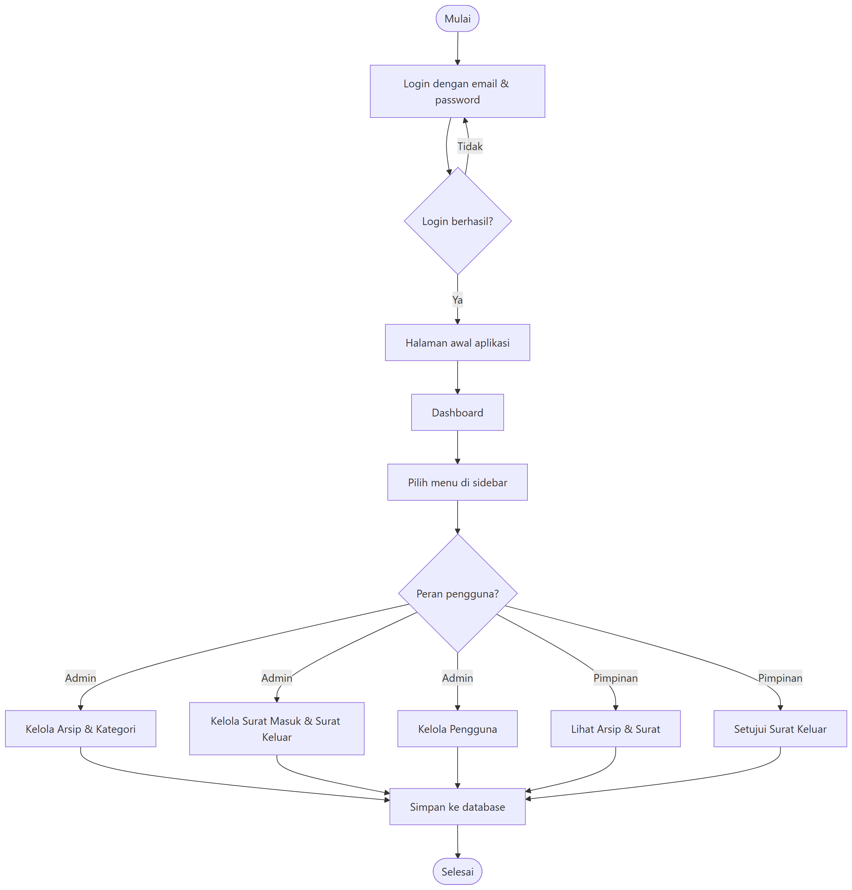

Penjelasan:
1. Pengguna login. Gagal → kembali mengisi form login.
2. Berhasil → masuk ke Dashboard.
3. Dari sidebar, pengguna memilih menu sesuai pekerjaannya.
4. Admin dapat mengelola arsip, kategori, surat, dan pengguna. Pimpinan dapat melihat arsip/surat dan menyetujui surat keluar.
5. Setiap data yang disimpan tercatat di database, lalu proses selesai.

6. Use Case Diagram
Diagram berikut menunjukkan siapa saja yang menggunakan aplikasi dan fitur apa saja yang dapat dilakukan.
Gambar 2.
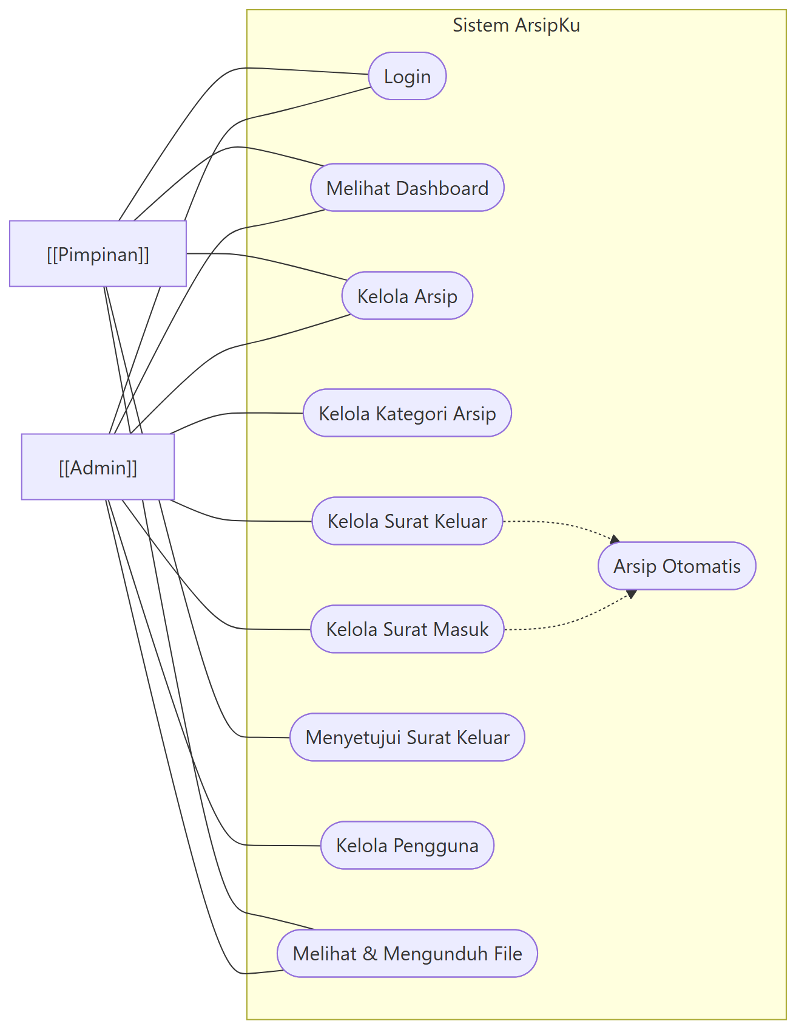

Penjelasan aktor dan use case:
Aktor / Use Case | Keterangan
Admin | Pengelola data aplikasi: menambah/mengubah/menghapus arsip, kategori, surat, dan pengguna.
Pimpinan | Pemantau dan penyetuju: melihat arsip/surat dan menyetujui surat keluar.
Login | Semua pengguna harus login sebelum menggunakan aplikasi.
Melihat Dashboard | Kedua role melihat ringkasan data (tampilannya berbeda).
Kelola Arsip | Kedua role dapat menambah, melihat, mengubah, menghapus, dan memulihkan arsip.
Kelola Kategori Arsip | Hanya Admin (bagi Pimpinan, menu ini diblokir sistem).
Kelola Surat Masuk | Admin menambah/mengubah/menghapus; Pimpinan hanya melihat.
Kelola Surat Keluar | Admin menambah/mengubah/menghapus; Pimpinan hanya melihat + menyetujui.
Menyetujui Surat Keluar | Khusus Pimpinan, untuk surat berstatus "Dibuat".
Kelola Pengguna | Hanya Admin.
Melihat & Mengunduh File | Kedua role bisa di dalam detail arsip/surat.
Arsip Otomatis | Fitur sistem: surat berstatus "Diarsipkan" otomatis menjadi arsip.

7. Class Diagram
Diagram ini menggambarkan data utama yang tersimpan di aplikasi dan hubungan antarnya. Strukturnya mengikuti tabel database yang benar-benar ada di aplikasi.
Gambar 3.
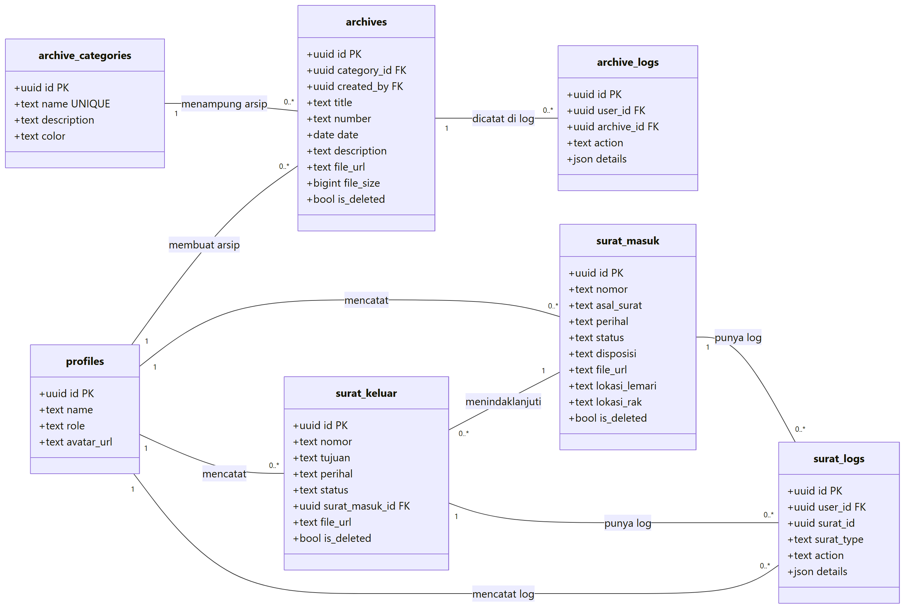

Penjelasan hubungan antar data:
- profiles adalah data pengguna (Admin/Pimpinan). Pengguna menciptakan arsip dan surat, dan mencatat log aktivitas.
- archive_categories adalah kelompok arsip. Satu kategori bisa menampung banyak arsip.
- archives adalah arsip. Satu arsip memiliki banyak catatan archive_logs (riwayat).
- surat_masuk dan surat_keluar adalah surat. Satu surat keluar dapat berhubungan dengan satu surat masuk (mis. balasan).
- surat_logs mencatat riwayat perubahan surat (termasuk persetujuan).

8. Activity Diagram

8.1 Activity Diagram — Login
Gambar 4.
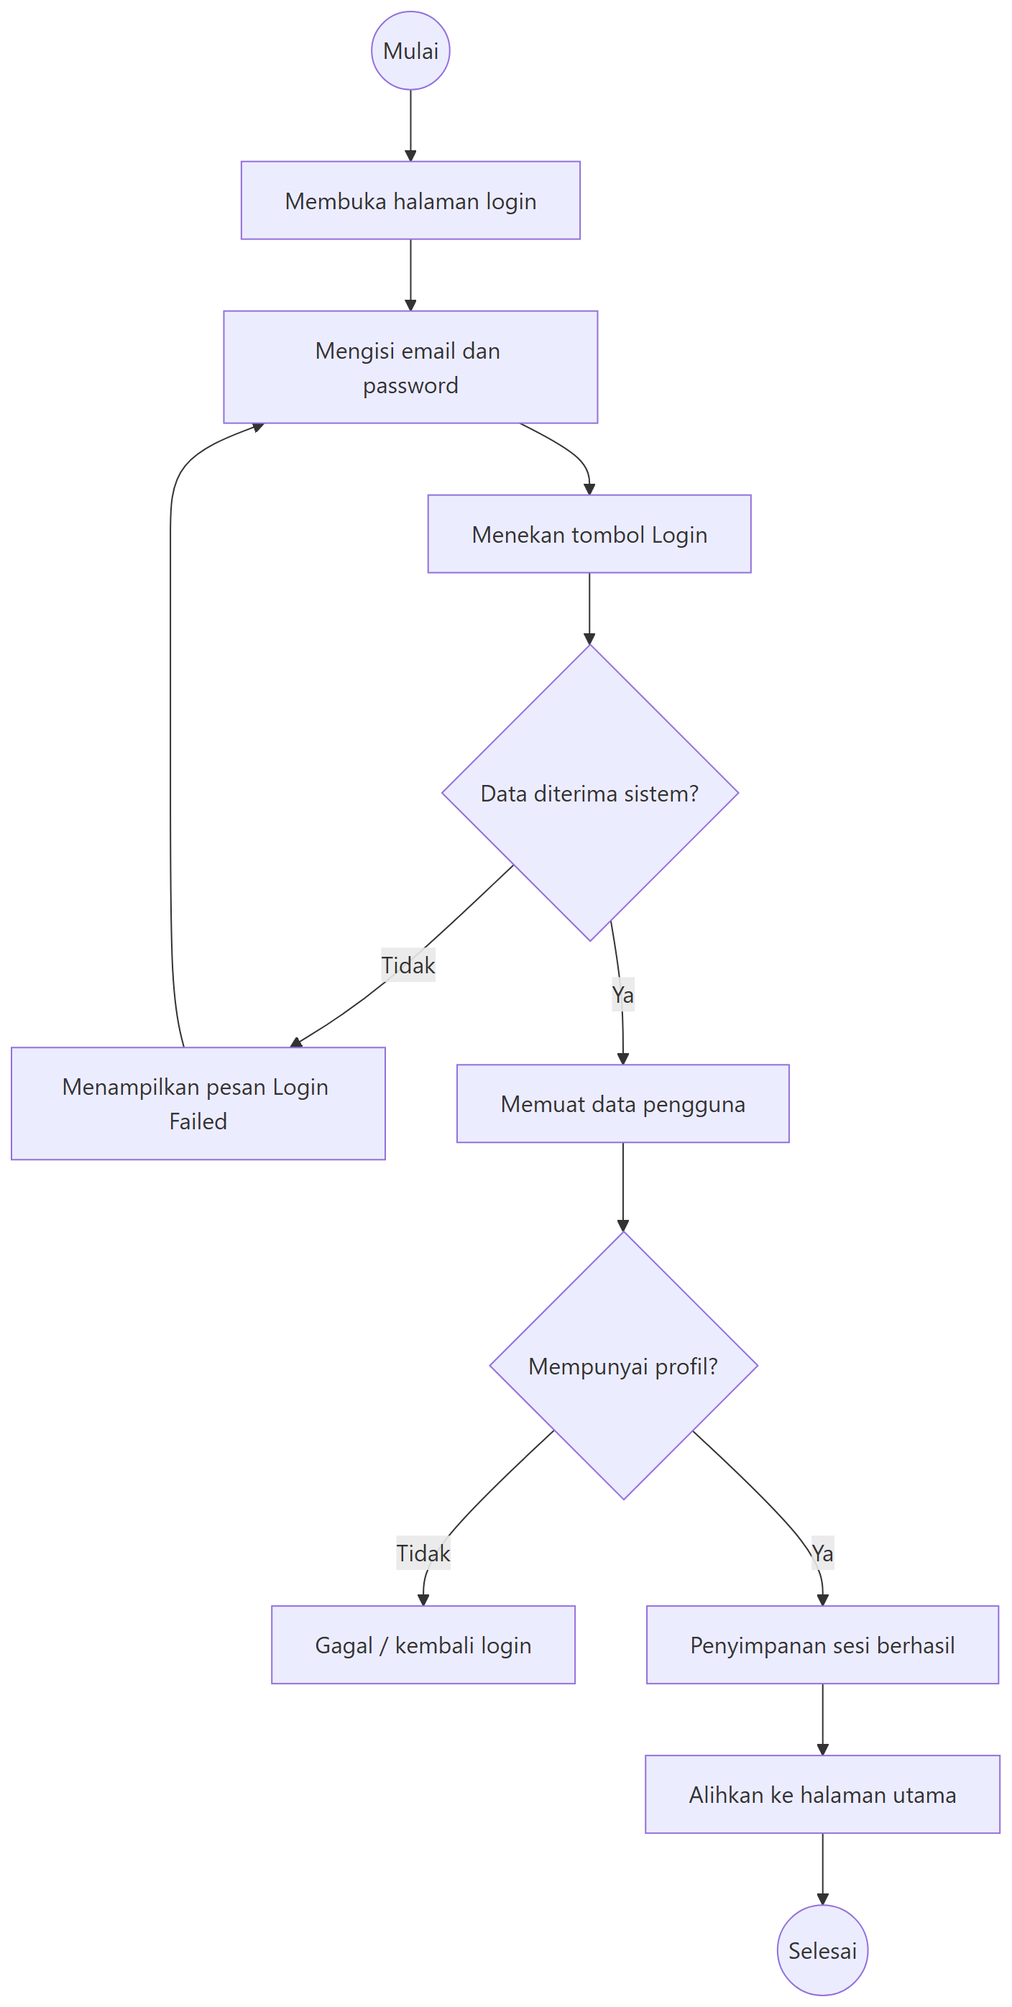

8.2 Activity Diagram — Pengelolaan Arsip & Surat
Gambar 5.
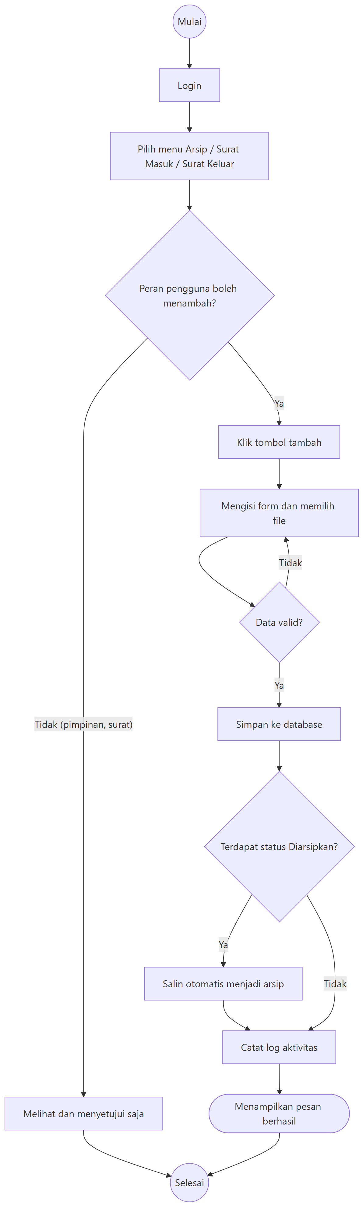

8.3 Activity Diagram — Persetujuan Surat Keluar
Gambar 6.
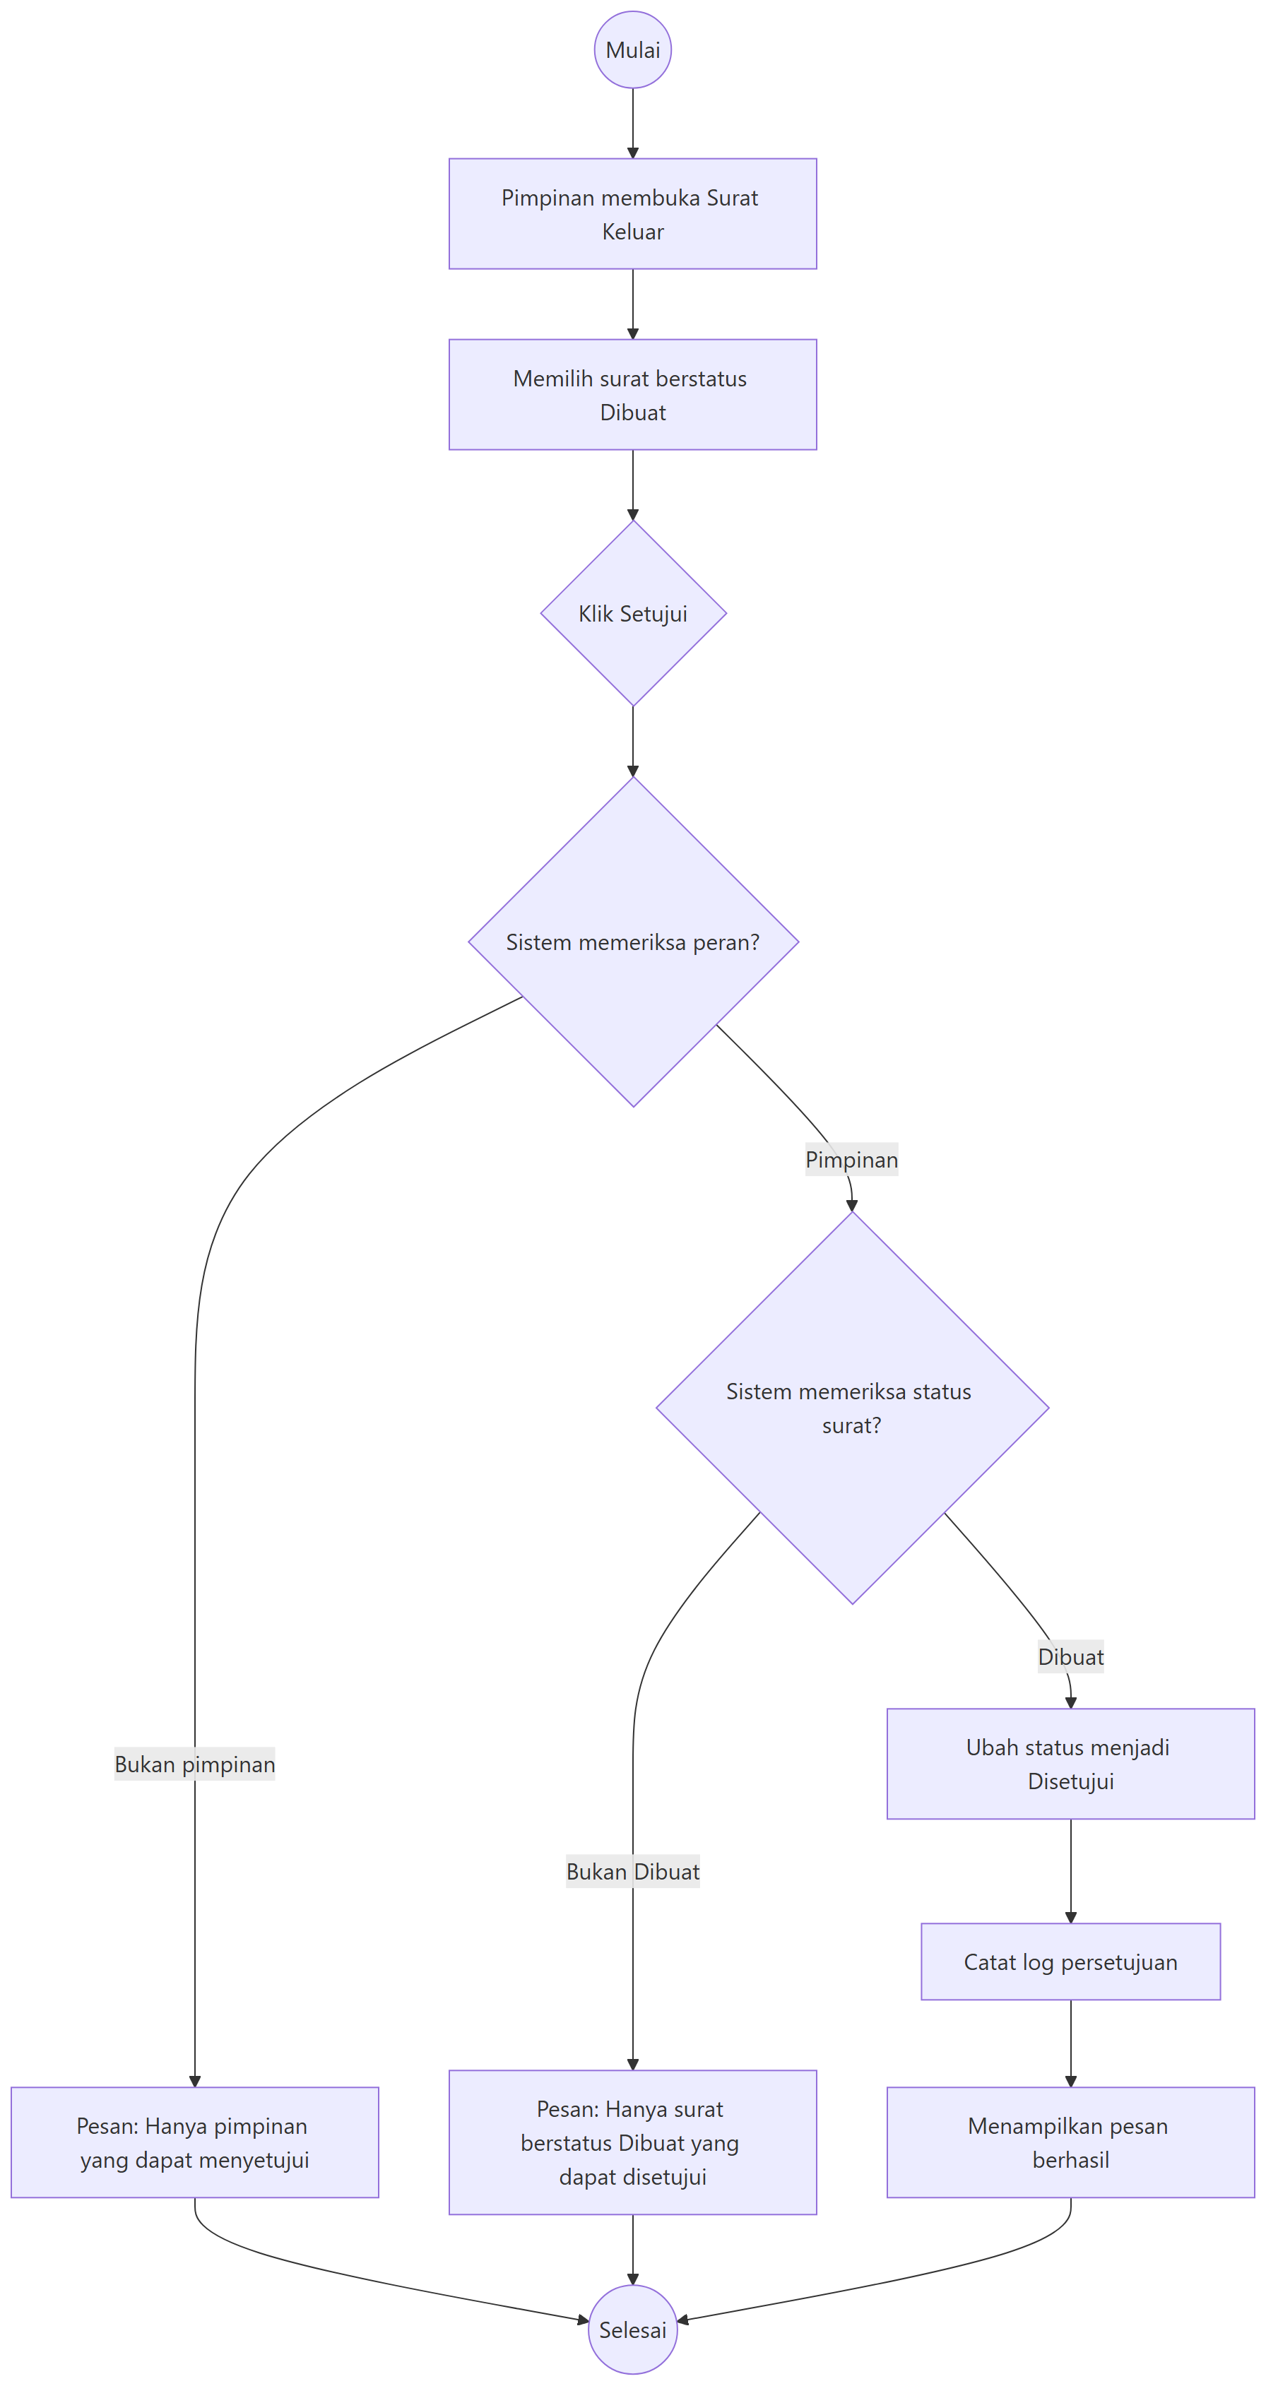

9. Sequence Diagram

9.1 Sequence Diagram — Login
Gambar 7.
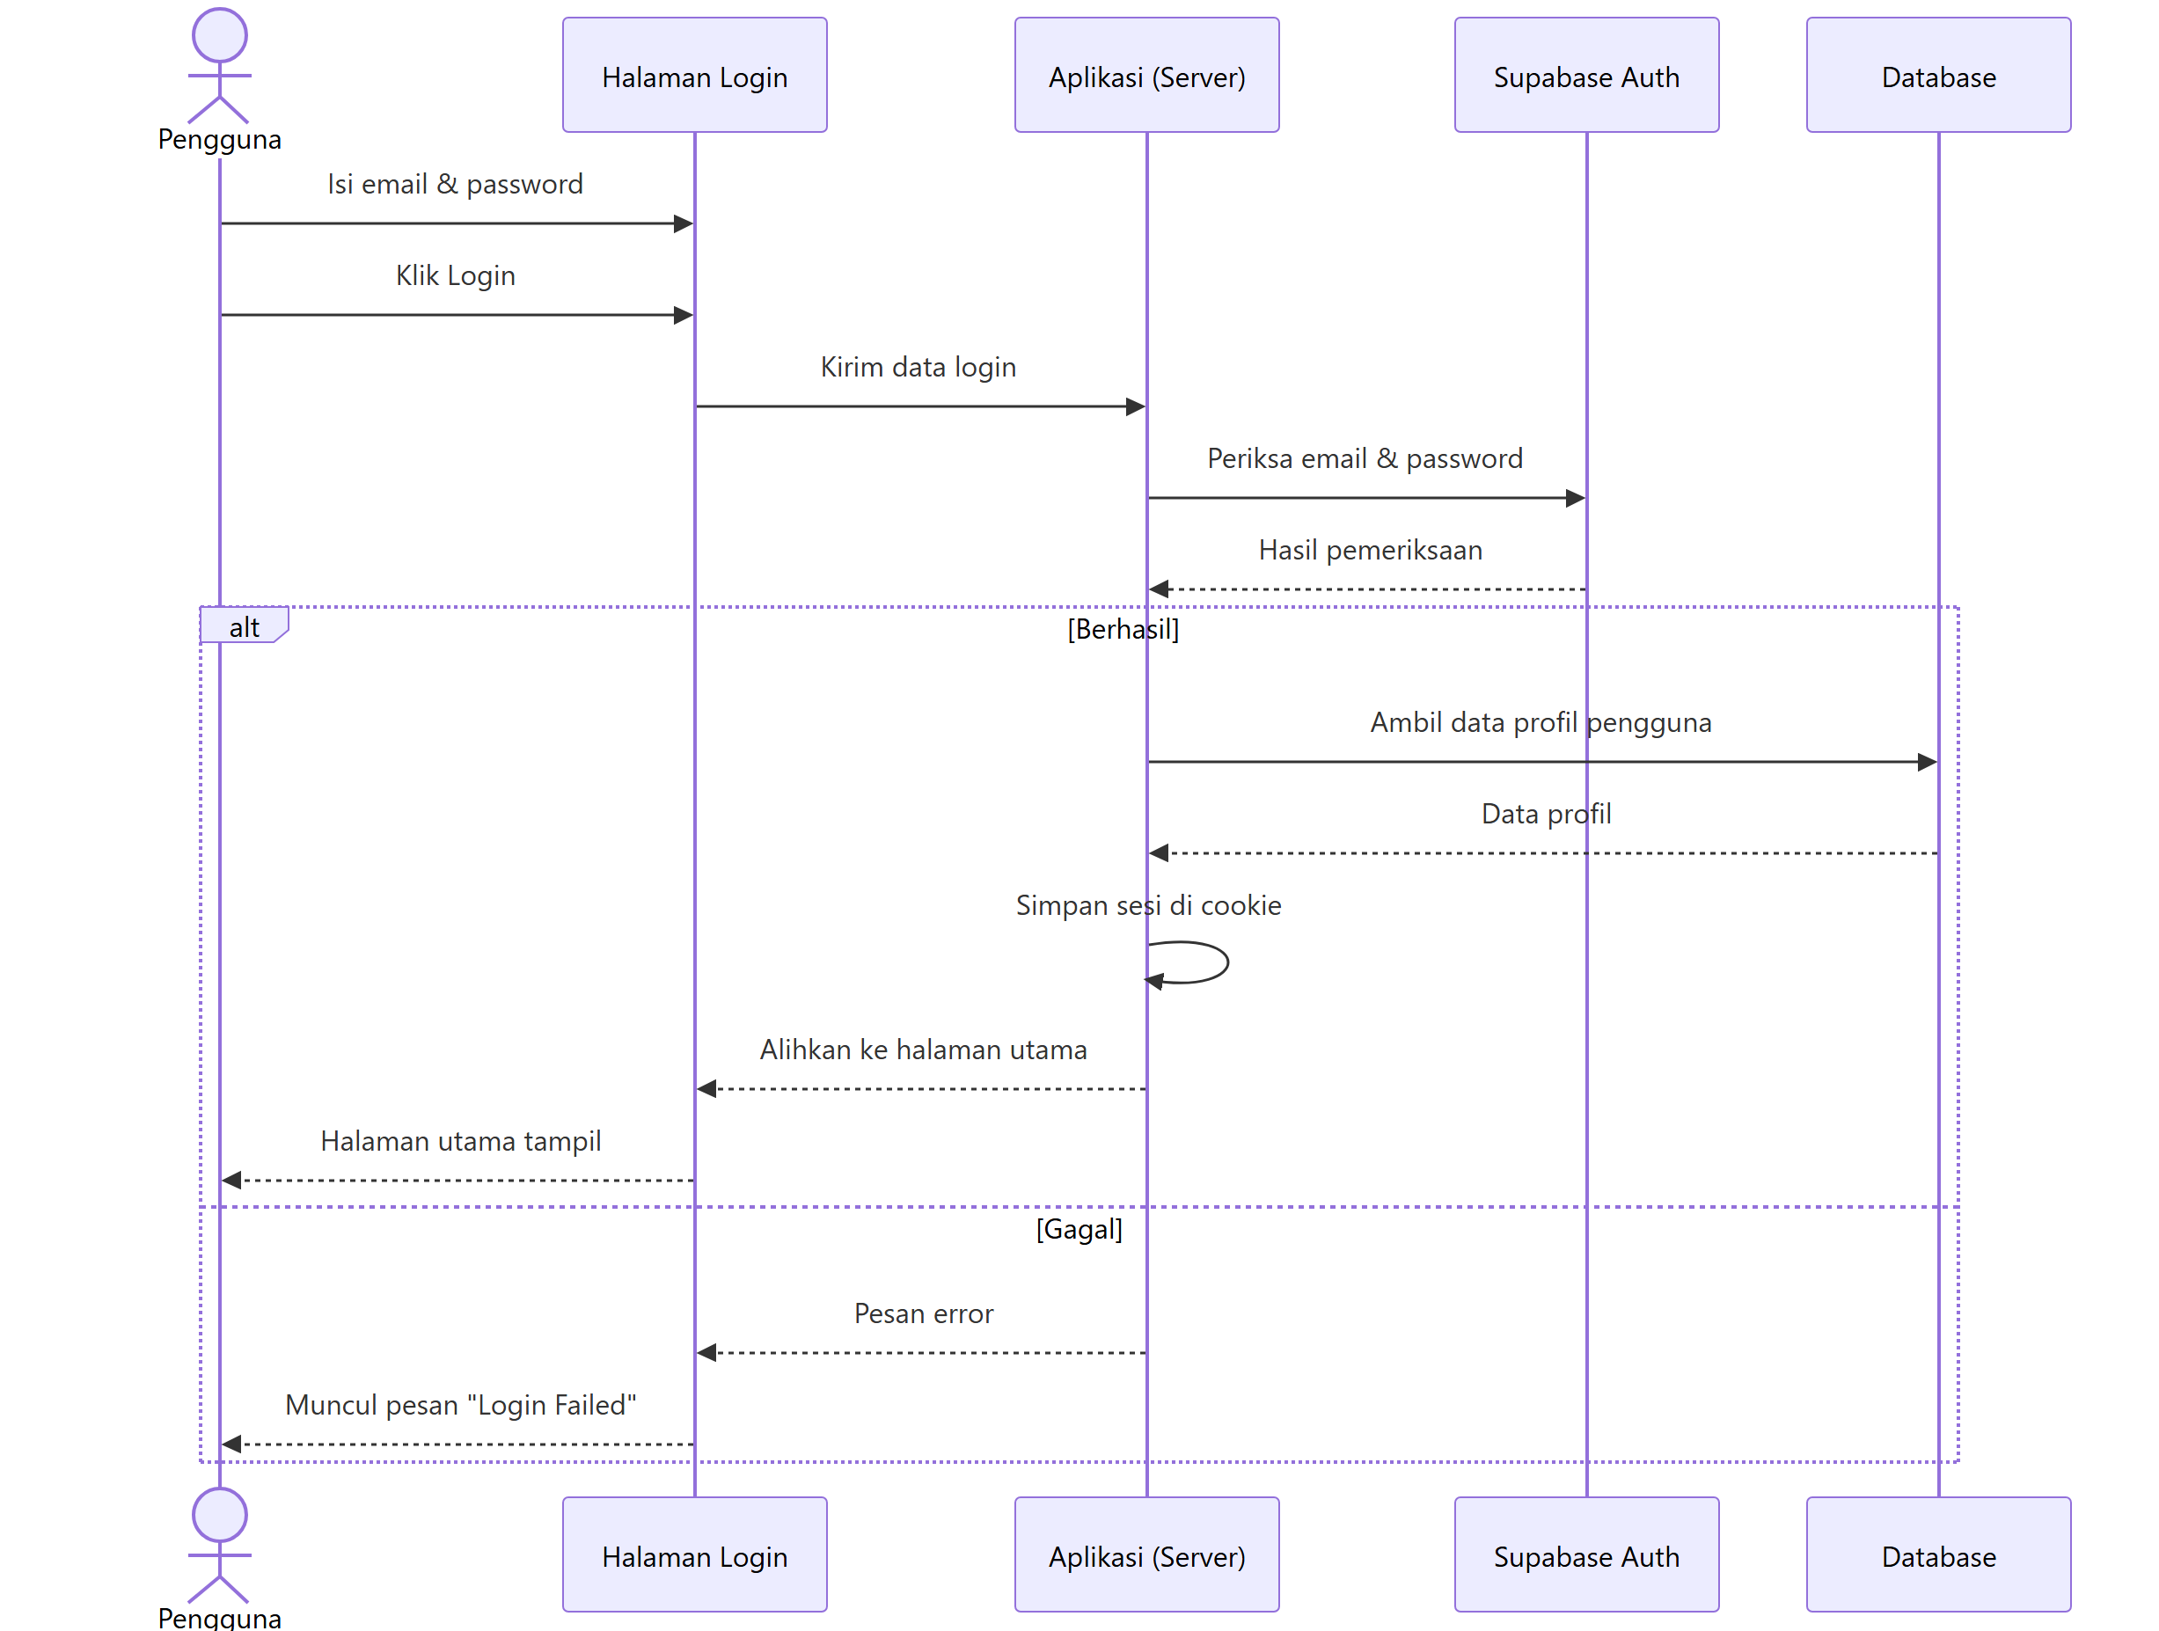

9.2 Sequence Diagram — Tambah Surat Masuk & Arsip Otomatis
Gambar 8.
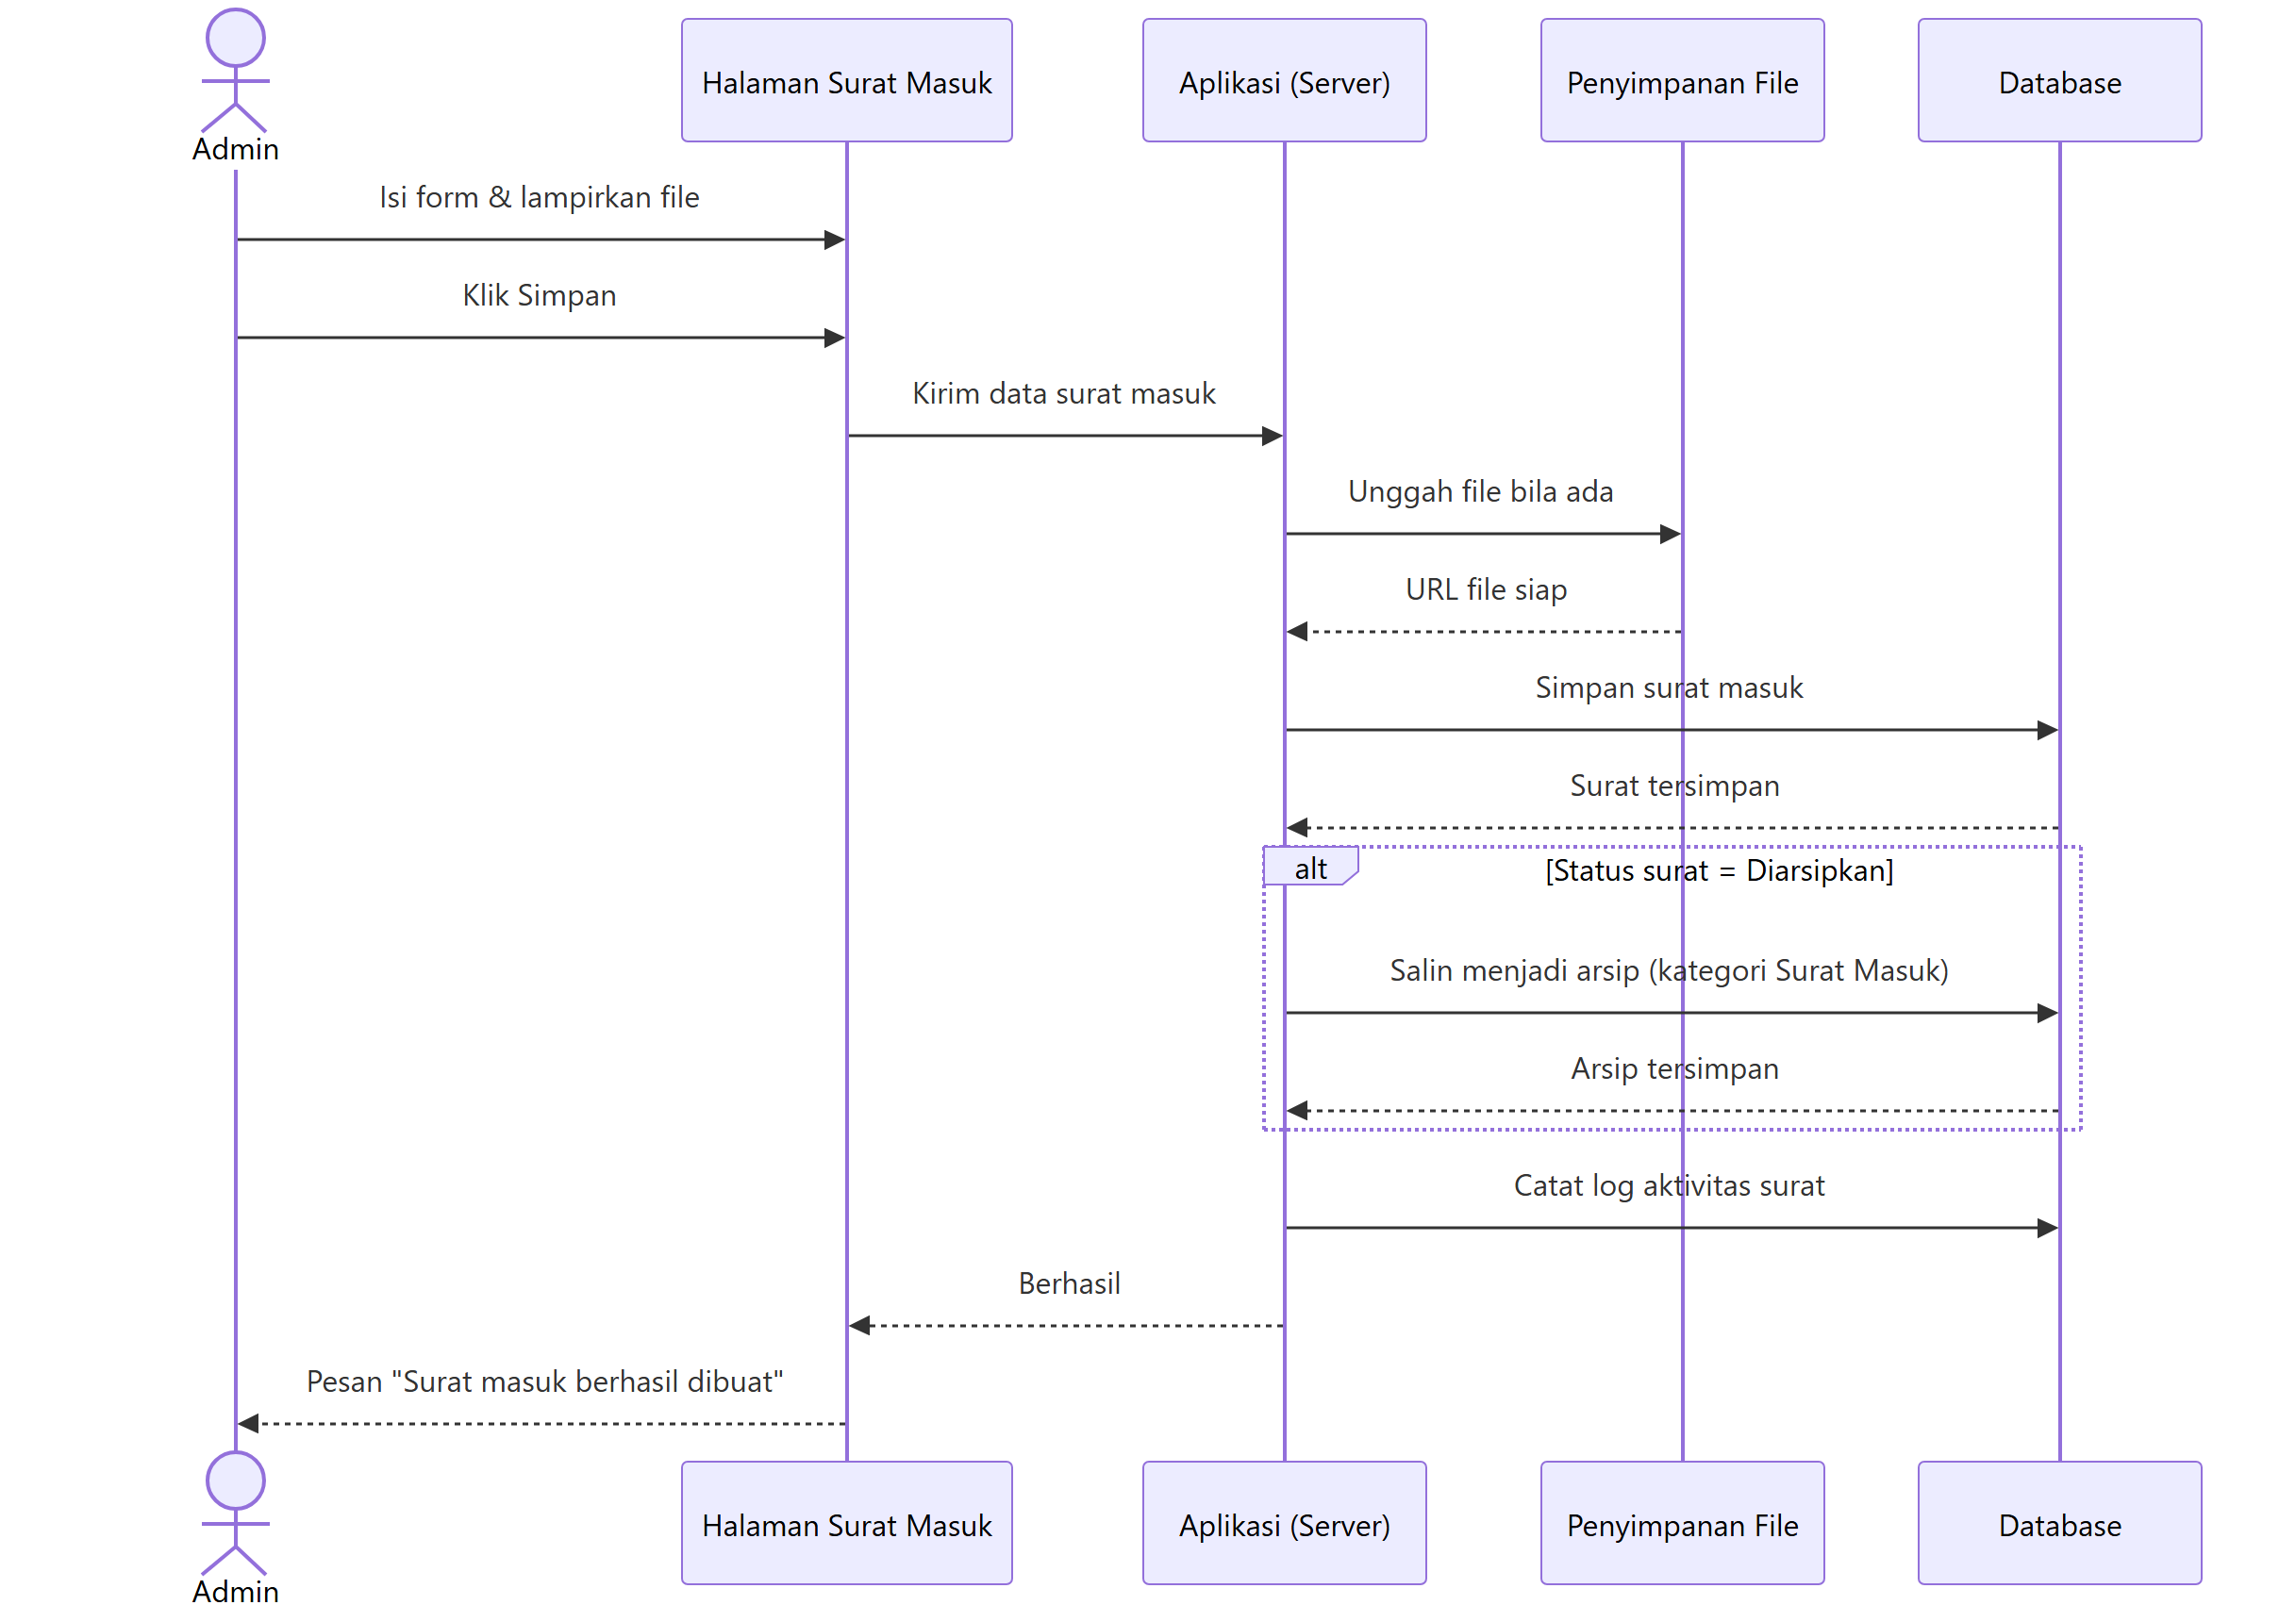

9.3 Sequence Diagram — Persetujuan Surat Keluar
Gambar 9.
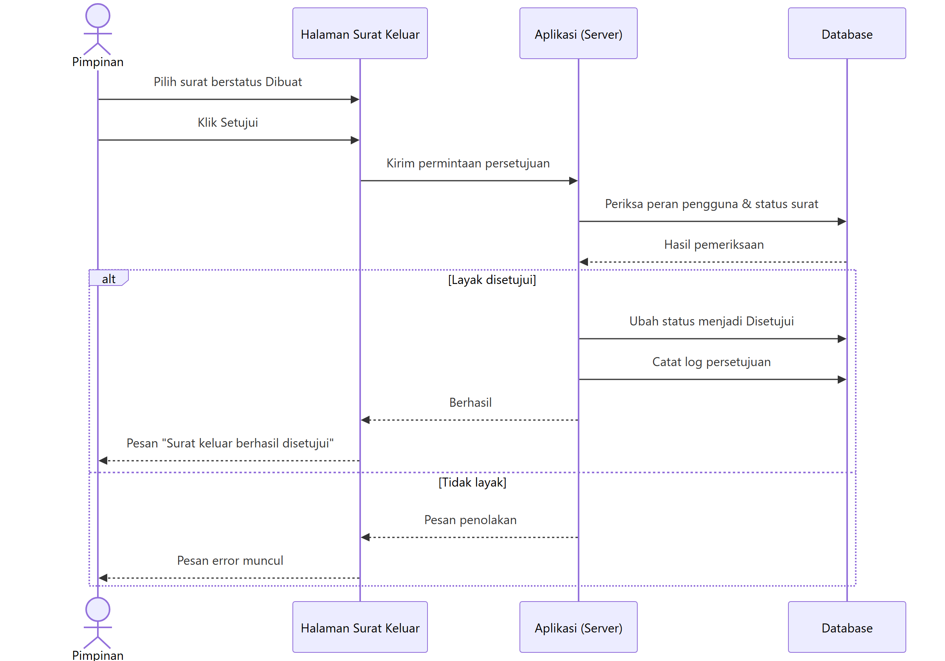

10. Struktur Data dan Database
Aplikasi menggunakan Supabase (PostgreSQL) sebagai database. Berikut tabel yang benar-benar ada:

10.1 Daftar Tabel
Tabel | Fungsi
profiles | Data pengguna (nama, role, avatar). Dibuat otomatis saat akun dibuat.
archive_categories | Kategori arsip (mis. Undangan, Laporan, Dinas).
archives | Data arsip dokumen.
archive_logs | Riwayat aktivitas pada arsip (dibuat/diperbarui/dihapus/dipulihkan).
surat_masuk | Data surat masuk.
surat_keluar | Data surat keluar.
surat_logs | Riwayat aktivitas pada surat (mis. create, approve).

10.2 Kolom Penting Setiap Tabel
Tabel | Kolom penting | Keterangan
profiles | id (PK), name, role, avatar_url | id terhubung ke akun login (auth.users). role berisi admin atau pimpinan.
archive_categories | id (PK), name (unik), description, color | name unik → tidak boleh ada dua kategori dengan nama sama.
archives | id (PK), category_id (FK), created_by (FK), title, number, date, description, file_url/file_path/file_name/file_size, is_deleted, deleted_at | is_deleted menandai arsip dihapus (Sampah).
archive_logs | id (PK), user_id (FK), archive_id (FK), action, details, created_at | action contoh: create/update/delete/restore/auto_archive.
surat_masuk | id (PK), nomor, tanggal, asal_surat, perihal, status, disposisi, keterangan, file_*, lokasi_* (lemari/rak/map/box), keterangan_fisik, created_by (FK), is_deleted | status: diterima, disposisi, diproses, selesai, diarsipkan.
surat_keluar | id (PK), nomor, tanggal, tujuan, perihal, status, surat_masuk_id (FK), keterangan, file_*, lokasi_*, created_by (FK), is_deleted | status: dibuat, disetujui, dikirim, selesai, diarsipkan.
surat_logs | id (PK), user_id (FK), surat_id, surat_type, action, details, created_at | surat_type berisi masuk atau keluar.

10.3 Relasi Antar Tabel
- profiles.id → archives.created_by (siapa membuat arsip).
- archive_categories.id → archives.category_id (arsip dikelompokkan ke kategori).
- archives.id → archive_logs.archive_id (log arsip).
- profiles.id → surat_masuk.created_by / surat_keluar.created_by (pencatat surat).
- surat_masuk.id → surat_keluar.surat_masuk_id (surat keluar menindaklanjuti surat masuk).
- profiles.id → surat_logs.user_id (siapa mencatat log surat).

10.4 Diagram ERD
Gambar 10.
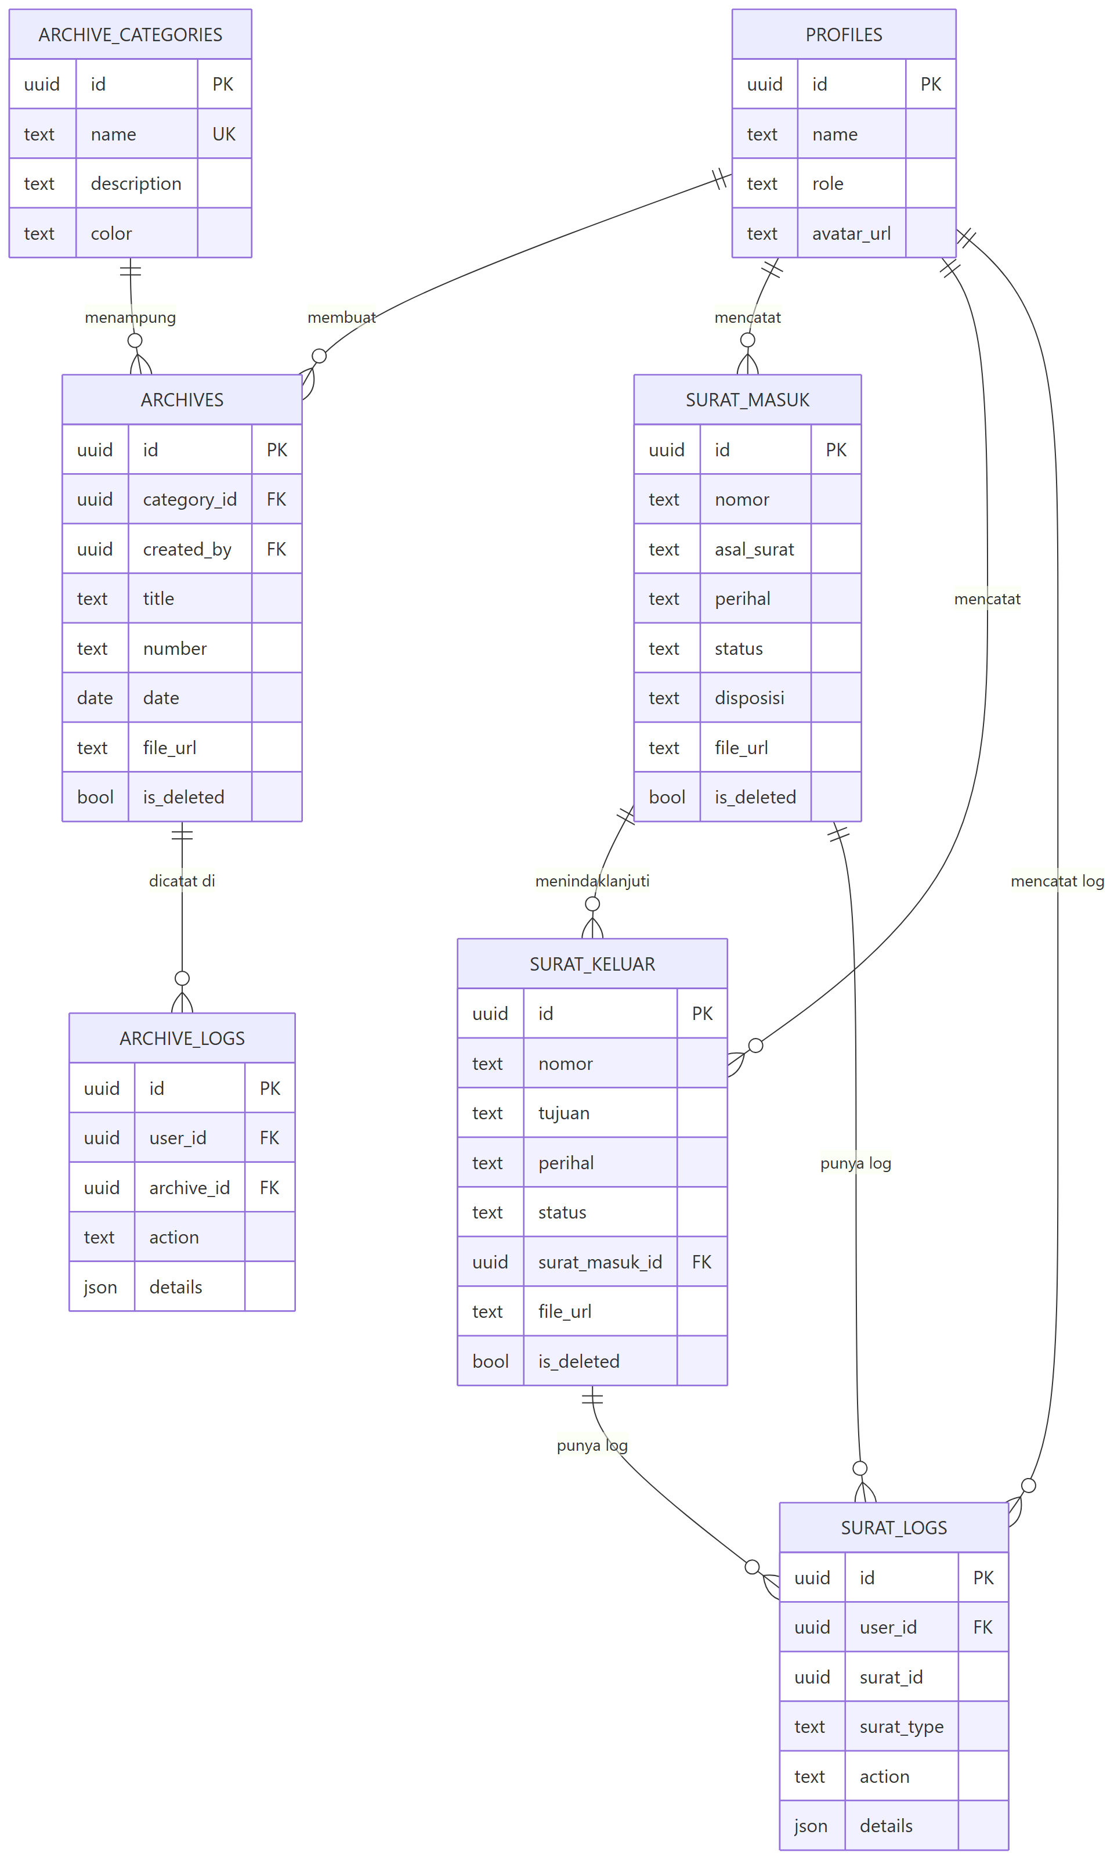

Keterangan: PK = kunci utama (pengenal unik baris data), FK = kunci tamu (penghubung ke tabel lain), UK = harus unik.

11. Validasi dan Aturan Bisnis

11.1 Aturan Form
Form | Wajib diisi | Boleh dikosongkan | Catatan
Login | Email (format valid), Password | — | Tidak ada syarat panjang password.
Arsip | Judul, Kategori | Nomor, Tanggal, Deskripsi, File | File hanya lewat pemilih file (PDF/JPG/PNG).
Kategori | Nama (unik) | Deskripsi, Warna | Nama tidak boleh sama.
Surat Masuk | Nomor, Perihal, Status | Tanggal, Asal, Disposisi, Keterangan, File, Lokasi Fisik | Status default: Diterima.
Surat Keluar | Nomor, Perihal, Status | Tanggal, Tujuan, Keterangan, File, Surat Masuk Terkait, Lokasi Fisik | Status default: Dibuat.
User | Name, Email (format valid), Avatar, Role, Password | — | Role hanya: Admin atau Pimpinan. Saat ubah user, email & password tidak bisa diubah.

Pesan validasi yang muncul (contoh):
- "Judul arsip wajib diisi", "Kategori wajib dipilih".
- "Nama kategori wajib diisi".
- "Nomor surat wajib diisi", "Perihal wajib diisi".
- "Email is required", "Please enter a valid email", "Password is required" (form user).

11.2 Status yang Tersedia
Data | Status
Surat Masuk | diterima (Diterima), disposisi (Disposisi), diproses (Diproses), selesai (Selesai), diarsipkan (Diarsipkan)
Surat Keluar | dibuat (Dibuat), disetujui (Disetujui), dikirim (Dikirim), selesai (Selesai), diarsipkan (Diarsipkan)
Arsip | Aktif / Sampah (dihapus)

11.3 Aturan Bisnis Utama
1. Persetujuan surat keluar hanya dapat dilakukan oleh role Pimpinan, dan hanya untuk surat berstatus Dibuat. Jika bukan pimpinan muncul pesan "Hanya pimpinan yang dapat menyetujui surat keluar"; jika status bukan Dibuat muncul "Hanya surat berstatus Dibuat yang dapat disetujui".
2. Arsip otomatis: saat surat masuk/keluar disimpan dengan status Diarsipkan, sistem otomatis membuat arsip dengan kategori "Surat Masuk" (warna biru dongker) atau "Surat Keluar" (warna oranye). Kategori tersebut dibuat otomatis bila belum ada. Sistem mencegah data terduplikat memakai catatan log auto_archive.
3. Penghapusan lunak (soft delete) untuk arsip dan surat: data dihapus tidak langsung hilang permanen, tetapi pindah ke "Sampah" (is_deleted = true) dan dapat dipulihkan. Kategori arsip justru dihapus permanen dan tidak bisa dipulihkan.
4. File dokumen: ketika arsip/surat yang memiliki file dihapus, file di penyimpanan ikut dihapus. Saat dipulihkan, file tidak kembali.
5. Hak akses halaman (diterapkan oleh sistem): halaman User dan Kategori hanya untuk Admin; Pimpinan yang membukanya dialihkan ke Dashboard. Semua halaman selain login mengharuskan login.
6. Sistem tidak menghitung data "Sampah" pada select database; data sampah hanya tampil lewat tab Sampah.
7. Batasan upload: batas ukuran body server ±10MB. Validasi tipe file hanya di komponen form (accept PDF/JPG/PNG); pemeriksaan tipe/ukuran di sisi server belum ditemukan di source code (Belum dapat dipastikan dari source code).

12. Kondisi Error dan Pesan Sistem
Berikut kondisi yang dapat terjadi dan respons sistem sesuai kode aplikasi.
Kondisi | Respons Sistem
Email/password login salah | Toast "Login Failed" dengan keterangan dari sistem (contoh: "Invalid login credentials").
Email kosong / format salah | Validasi: "Email is required" / "Please enter a valid email".
Password kosong | Validasi: "Password is required".
Gagal membuat arsip | Toast "Gagal membuat arsip" + keterangan.
Berhasil membuat arsip | Toast "Arsip berhasil dibuat".
Gagal memperbarui arsip | Toast "Gagal memperbarui arsip".
Berhasil memperbarui arsip | Toast "Arsip berhasil diperbarui".
Gagal menghapus arsip | Toast "Gagal menghapus arsip".
Berhasil menghapus arsip | Toast "Arsip berhasil dihapus".
Berhasil memulihkan arsip | Toast "Arsip berhasil dipulihkan".
Gagal memuat data arsip | Teks "Gagal memuat data arsip".
Gagal memuat aktivitas arsip | Teks "Gagal memuat aktivitas arsip."
Gagal membuat surat masuk | Toast "Gagal membuat surat masuk" + keterangan.
Berhasil membuat surat masuk | Toast "Surat masuk berhasil dibuat".
Berhasil memperbarui surat masuk | Toast "Surat masuk berhasil diperbarui".
Berhasil menghapus surat masuk | Toast "Surat masuk berhasil dihapus".
Berhasil memulihkan surat masuk | Toast "Surat masuk berhasil dipulihkan".
Gagal membuat surat keluar | Toast "Gagal membuat surat keluar".
Berhasil membuat surat keluar | Toast "Surat keluar berhasil dibuat".
Berhasil disetujui (surat keluar) | Toast "Surat keluar berhasil disetujui".
Gagal menyetujui surat keluar | Toast "Gagal menyetujui surat keluar" + keterangan.
Bukan pimpinan mencoba menyetujui | Pesan "Hanya pimpinan yang dapat menyetujui surat keluar".
Surat keluar tidak berstatus Dibuat | Pesan "Hanya surat berstatus Dibuat yang dapat disetujui".
Gagal membuat kategori | Toast "Gagal membuat kategori".
Berhasil membuat kategori | Toast "Kategori berhasil dibuat".
Gagal membuat user | Toast "Create User Failed".
Berhasil membuat user | Toast "Create User Success".
Berhasil mengubah user | Toast "Update User Success".
Berhasil menghapus user | Toast "Delete User Success".
Data kosong pada tabel | Tampilan "tidak ada data" (empty state).

Catatan: bagian "keterangan" dari toast umumnya berisi pesan asli dari Supabase (mis. kendala jaringan atau aturan keamanan database). Format bahasa campuran Inggris/Indonesia mengikuti kode aplikasi.

13. Ringkasan Alur Sistem
Penjelasan non-teknis:
1. Pengguna membuka aplikasi lalu login dengan email dan kata sandi.
2. Aplikasi memeriksa akun tersebut. Bila cocok, pengguna masuk dan sesi disimpan, sehingga tidak perlu login ulang selama sesi aktif.
3. Pengguna memilih menu dan mengisi data (surat/arsip) lewat formulir, termasuk melampirkan file bila perlu.
4. Aplikasi memproses data: memeriksa kelengkapan, menyimpan ke database, mencatat siapa yang mengerjakan, dan menyimpan file ke penyimpanan cloud.
5. Untuk surat keluar berstatus "Dibuat", pimpinan dapat menyetujui melalui aplikasi; status berubah menjadi "Disetujui" dan tercatat.
6. Surat berstatus "Diarsipkan" otomatis menjadi arsip, sehingga data tidak perlu di-input ulang.
7. Terakhir, pengguna dapat melihat kembali data kapan saja melalui daftar, pencarian, dan detail — termasuk mengunduh file yang tersimpan.
Penjelasan teknis singkat: Aplikasi dibangun dengan Next.js (React) sebagai antarmuka dan Supabase sebagai database serta layanan autentikasi dan penyimpanan file. Autentikasi memakai akun Supabase yang disimpan dalam cookie sesi. Pengambilan data berjalan di peramban melalui perpustakaan React Query, sedangkan penyimpanan/perubahan data memakai "server action" yang memeriksa ulang aturan dan menulis ke database. Halaman dilindungi lapisan perantara (middleware) sehingga pengguna yang belum login dialihkan ke halaman login.

14. FAQ untuk Pengguna Awam

Bagaimana cara masuk ke aplikasi?
Buka halaman login, isi Email dan Password akun Anda, lalu klik Login. Akun dibuat oleh Admin. Contoh akun percobaan: petugas.surat@arsipku.test / Petugas123!.

Bagaimana cara menambahkan data?
Pilih menu (mis. Arsip atau Surat Masuk), klik tombol + (tambah) di kanan atas, isi form (kolom bertanda wajib tidak boleh dikosongkan), lalu klik Simpan.

Apa yang terjadi jika data salah?
Data dapat diperbaiki kapan saja. Buka baris data tersebut, klik ikon menu (⋮) → Edit, perbaiki, lalu Perbarui. Riwayat perubahannya tercatat otomatis.

Siapa yang dapat mengubah data?
Arsip dapat diubah oleh Admin maupun Pimpinan. Surat masuk/keluar hanya dapat diubah oleh Admin (Pimpinan hanya melihat). Data pengguna dan kategori hanya oleh Admin. Khusus di tab Sampah, Pimpinan tetap dapat memulihkan surat yang sudah dihapus.

Saya tidak menemukan data yang saya cari. Bagaimana?
Gunakan kotak pencarian di bagian atas tabel (misal cari berdasarkan nomor, judul, perihal, atau asal/tujuan surat), lalu gunakan penyaring status/kategori. Pastikan memilih halaman yang benar atau menambah jumlah baris per halaman (10/25/50/100).

Bagaimana cara menghapus data?
Klik ikon menu (⋮) → Delete/Hapus, lalu konfirmasi. Arsip dan surat pindah ke Sampah dan dapat dipulihkan dari tab Sampah. Kategori dihapus permanen.

Bagaimana cara mengunduh file dokumen?
Buka Detail arsip atau surat, pada bagian Dokumen klik Download. File terunduh ke perangkat Anda.

Bagaimana cara mengetahui siapa yang mengubah suatu arsip?
Buka Detail arsip, lihat bagian Aktivitas. Sistem menampilkan nama dan waktu untuk setiap aktivitas.

Bagaimana pimpinan menyetujui surat keluar?
Buka menu Surat Keluar, pilih surat berstatus Dibuat, klik menu (⋮) → Setujui (atau buka Detail → Setujui Surat Keluar). Status berubah menjadi Disetujui.

Mengapa surat tiba-tiba ada di daftar Arsip?
Karena arsip otomatis: surat yang disimpan dengan status Diarsipkan langsung disalin menjadi arsip (dengan kategori "Surat Masuk" atau "Surat Keluar").

Apakah saya bisa menambahkan pengguna baru?
Hanya Admin. Buka menu User, klik + User Baru, isi Nama, Email, Avatar, Role (Admin/Pimpinan), dan Password.

Email maupun kata sandi saya terlupa. Apa yang harus dilakukan?
Saat ini aplikasi tidak memiliki fitur "lupa kata sandi" atau reset kata sandi otomatis. Hubungi Admin untuk membuat akun baru atau mengatur ulang akses (akun dikelola Admin via menu User).

Apakah ada fitur mencetak laporan?
Tidak. Aplikasi saat ini tidak menyediakan fitur cetak/export laporan. Data dapat dilihat di layar dan file dokumen dapat diunduh.

Mengapa ada menu yang tidak saya lihat?
Karena tampilan menyesuaikan peran. Contoh: menu User dan Kategori hanya tampil untuk Admin, sedangkan fitur Setujui Surat Keluar hanya tampil untuk Pimpinan.

Apakah data aman?
Setiap pengguna harus login terlebih dahulu. Pengguna yang belum login tidak dapat mengakses data (dilindungi lapisan keamanan aplikasi dan database). Namun, penyimpanan mencakup pengaturan keamanan yang dikonfigurasi oleh Supabase.

